TALLER 3 : “ENCUENTRA LAS DIFERENCIAS”

Aquí os presento dos noticias muy interesantes, pero hay muchas cosas diferentes entre ellas. ¿Seréis capaces de descubrir cuáles son?
Prestad atención para que no se os escape ningún detalle y rellenad la tabla con los datos obtenidos.



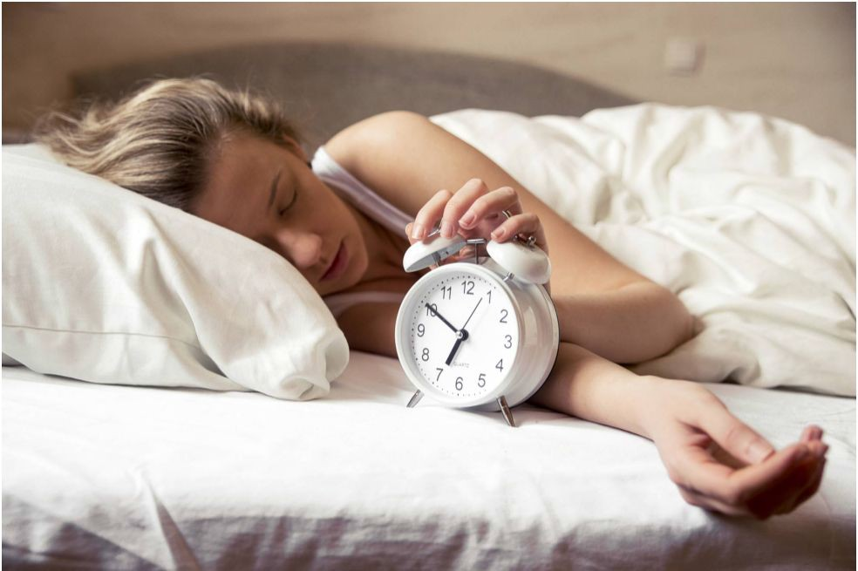

Los adolescentes son seres nocturnos por naturaleza, y eso puede ser un problema en el instituto; la peculiar cadencia de sus horas de sueño muchas veces acarrea un bajón en el rendimiento escolar. Pero no tiene por qué ser así. Un nuevo estudio ha comprobado que es posible ayudarles a mejorar sus notas solo con retrasar el horario de la primera clase de la jornada. En concreto, el aumento de las calificaciones fue del 4,5% cuando durmieron una media de 34 minutos más.
Los científicos, que han dado a conocer los resultados de su experimento en la revista Scientific Reports, pusieron a prueba un nuevo
horario en dos institutos de Seattle, en Estados Unidos, donde la hora de inicio pasó de las 7.50 a las 8,45 horas. El retraso fue suficiente para revertir la tendencia a la falta de sueño que las sociedades industrializadas sufren desde hace un siglo, según argumentan los investigadores en el nuevo artículo.
Las estimaciones calculan que los niños han perdido alrededor de una hora de sueño durante los últimos 100 años, lo que aleja peligrosamente sus rutinas oníricas las 9 horas recomendadas. Y las cifras también afectan a la adolescencia, una fase de transición hacia la juventud en la que las obligaciones sociales y los ritmos fisiológicos andan desacompasados.
Las 7 horas y 24 minutos de sueño que, de media, registraron los jóvenes del experimento, que vistieron pulseras que monitorizaron su descanso, están aún lejos del objetivo. Pero “restablecen los valores de sueño presentes varias décadas antes de que las tardes con entornos vivamente iluminados y el acceso a pantallas luminosas fueran comunes entre los adolescentes”, subrayan los investigadores.
Según explicó el neurólogo Juan Carlos Portilla en su día a BuenaVida, en el organismo de un adolescente “se produce un retraso de aproximadamente dos horas en el inicio del sueño nocturno y la hora del despertar”. Los científicos piensan que los factores de la biología de la adolescencia que explican las peculiaridades son que el ciclo circadiano se alarga en esa etapa de la vida, mientras la sensibilidad a la luz, que anima a despertar, es menor.Además, otros cambios fisiológicos ayudan a los adolescentes a soportar mejor el sopor de la vigilia.
Por eso abrirles las puertas del instituto demasiado temprano hace que acusen el sueño perdido, con consecuencias que no solo se manifiestan en el rendimiento académico menor. La falta de sueño también afecta a la piel y engorda. Y no solo a ellos; una hora más en compañía de Morfeo mejora la vida de cualquiera. En todo caso, una cosa sí queda clara: deberíamos aceptar que para ayudar a los adolescentes, en un momento tan delicado de la vida, quizá convendría dejarles dormir un poco más. Todos descansaríamos mejor.

https://elpais.com/elpais/2019/01/08/buenavida/1546964494_150159.html

CALENTAR ALIMENTOS EN RECIPIENTES DE PLÁSTICO PRODUCE CÁNCER

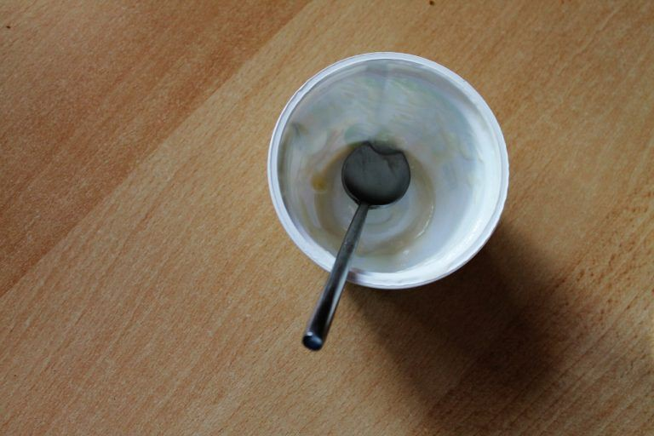

La Asociación Americana de Médicos tiene las respuestas a las causas del cáncer. Advierte que calentar alimentos en recipientes de plástico, así como consumir bebidas y comidas en este tipo de envases es la causa de 52 tipos de cáncer.
Al calentar el plástico se pueden liberar diversas sustancias potencialmente tóxicas; entre ellas, las dioxinas, los policlorobifenilos (PCB) y el bisfenol A (BPA).
Pero esta información ¿en qué se sustenta?, ¿es tóxico el plástico, esas sustancias han sido analizadas?
Los policlorobifenilos (PCBs), según los expertos, son compuestos sintéticos que se han demostrado tóxicos con efectos acumulativos, no biodegradables y que pueden producir disfunciones inmunitarias,
alteraciones hormonales, neurológicas y posible efecto carcinógeno con efectos acumulativos. Son compuestos sintéticos empleados principalmente como refrigerantes y lubricantes.
Las dioxinas, a diferencia de los PCBs, pueden tener un origen natural, son además subproductos de una serie de reacciones químicas, normalmente de combustión. Su efecto sobre el organismo puede provocar inmunotoxicidad, alterar el sistema endocrino, reproductivo y potencial efecto carcinógeno.

Los PCBs como las dioxinas tienen impacto en el desarrollo por lo que los niños, especialmente los lactantes son la población más sensible

El bisfenol A (BPA) es un producto utilizado en plásticos como el policarbonato, que es rígido y resistente al calor, que se utilizó en la fabricación de biberones. Ha demostrado tener actividad sobre el sistema endocrino, inmunitario y es potencialmente carcinógeno.

El doctor Gonzalo Vargas, coordinador del Consenso Nacional de Cáncer del Colegio de Médicos y Cirujanos de Costa Rica y presidente de la Asociación Costarricense de Mastología, asegura que guardar en la nevera líquidos como refrescos o comida en envases de plásticos, chupar los famosos bolis (apretados en bolsas plásticas) o tomar agua en recipientes de este material son prácticas nocivas para nuestra salud.

“No es recomendable usar el plástico. Todas esas costumbres se consideran factores de riesgo que se suman a otros factores e inciden en la aparición de esa enfermedad. , dijo Vargas.

El doctor añadió que los envases tipo tetrabrik, o los refrescos en botellas de plástico también deberían erradicarse y considera que se debe empezar por educar a los niños sobre ese tema.

“Toda esa teoría es parte de un marco teórico que pretende eliminar el plástico del mundo porque es una materia difícil de ser disuelta y
contaminante de ríos, mares y grandes problemas digestivos en animales que los comen accidentalmente”.

Además, Vargas explicó que el plástico, ya sea el de las cucharas y platos, o el duro de los termos, tiene sustancias químicas que contaminan los productos que luego son ingeridos.

“En China se sirven en plástico todas las comidas calientes, en especial las sopas. Para el consumo de dicho alimento los orientales se acercan a la cara el contenido y meten los palillos de plástico dentro. El humo que produce esa acción genera cáncer de esófago. Es el país con más incidencia de este tipo de cáncer en el mundo”.

En todo caso queda claro, que utilizar plásticos es perjudicial para la salud. Tengámoslo en cuenta y cuidemos el bien más valioso de nuestro siglo, la salud.

Elaboración propia a partir de:

- https://saludsinbulos.com/detras-del-titular/calentar-recipiente-plastico-alimentos-cancer/
- https://www.lateja.cr/nacional/calentar-la-comida-en-envases-plasticos-le-puede/GQWFQFVAGFAQTAHJOQFZX44VPA/story/

NOTICIA A: | NOTICIA B:
- | -

